
SUZHOU RAVSENSE MICROELECTRONICS CO, LTD.

FFT模块仿真Testbench设计

Name : zhongyuan ji
Date : June, 2023
Supervisor : Dr. Xiaogang Wang

1.关键参数定义

类型 | 位宽 | 名称 | 作用
parameter |  | N | 点数
localparam |  | NN | 点数的对数
Reg | [0:0] | clock | Clock(20ns)
Reg | [0:0] | reset | Reset
Reg | [0:0] | di_en | 输入使能信号
Reg | [15:0] | di_re | 输入数据实部
Reg | [15:0] | di_im | 输入数据虚部
Reg | [15:0] [0:2*N-1] | imem | 存储输入数据
Reg | [15:0] [0:2*N-1] | omem | 存储输出数据（逆序）
Wire | [0:0] | do_en | 输出使能
Wire | [15:0] | do_re | 输出数据实部
Wire | [15:0] | do_im | 输出数据虚部
Wire | [0:0] | Ready | Reday信号，表明此时是否可以接收数据
Wire | [0:0] | Success | 表明数据是否成功输出
Reg | [15:0][0:N-1] | matlabmem_re | Matlab数据实部
Reg | [15:0][0:N-1] | Matlabmem_im | Matlab数据虚部
Reg | [3:0] | error | 输出数据错误
Reg | [1:0] | sel | 点数选择

2.Function函数
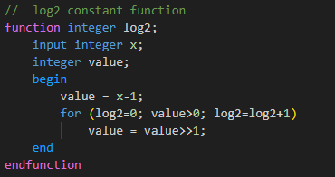
log2函数主要功能是对点数N取对数
3.Matlabmem数据初始化
以16点FFT为例：
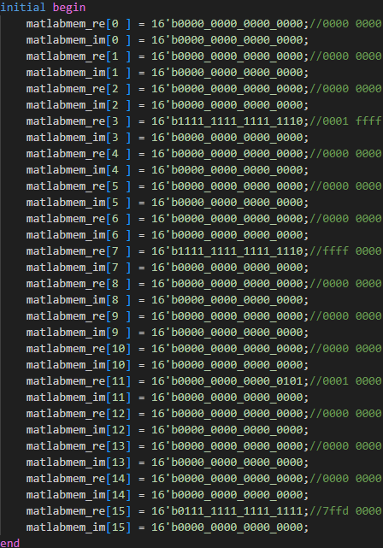
上图为matlabmem中存储的数据；
*由于我们输出15bit数据全为小数（相当于放大2^15倍），经过四级butterfly运算后，数据会缩小2^4倍，所以最后FFT模块输出的15bit数据位中，将会有11bit小数（因为将数据放大2^11倍，所以matlab数据也必须配合相同格式，即将matlab中输出的数据转化成1bit符号位，4bit整数位，11bit小数位的补码），注释为响应FFT输出的16进制数据，可以看到大体相等（很小）
4.文件加载
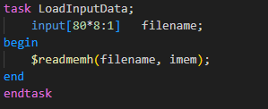
TASK LoadInputData：将filename中内容写入imem中
5.数据输入
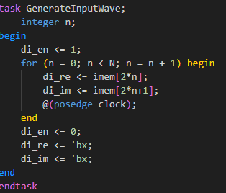
TASK GenerateInputWave；
为数据输入task，当次task执行时，输入使能di_en为1，并且每隔一个（posedge clock），按顺序将imem中的数据输入进FFT；再输入完成后，将di_en置为0
6.输出数据（逆序）储存
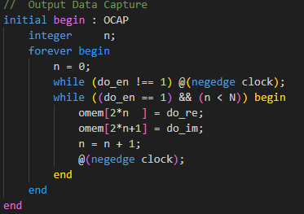
当输出使能有效且输出数据不足规定点数时，按照顺序将输出写入进omem中，由于是按顺序输出，所以顺序将会逆序。
7.输出数据（顺序）显示
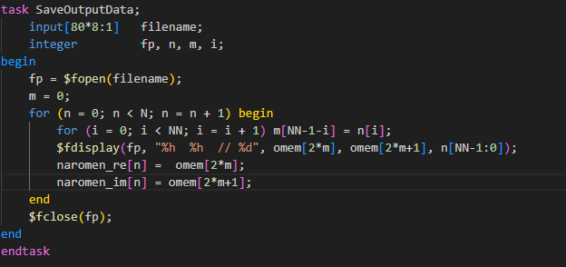
调用两个for循环，第一个for循环n从0开始，以1递增，直到达到N-1的值；第一个for循环嵌套一个for小循环，主要将m写为逆序的n。
8.数据自校验
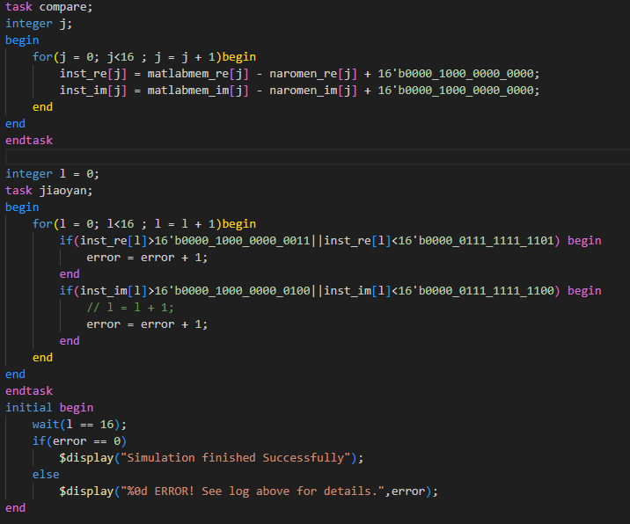
主要编写两个task来实现自校验；
Task compare: 对matlabmem和naromen中的结果作减法并加上一个比较大的数（16‘b0000_1000_0000_0000），这样比对出来的结果将会是在16‘b0000_1000_0000_0000左右的一个正数，这样可以规避掉补码的问题。这样inst数组中将会存储FFT模块运算结果和matlab中的结果的差值。
Task jiaoyan：
在得到inst结果后，规定inst所允许波动的范围（误差），若超出规定的范围，则令错误计数寄存器error加1，最后通过error数值判断结果。
9. Time Simulation
